Soru 1  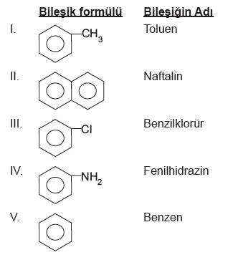  Yukarıdaki bileşiklerden hangileri doğru adlandırılmıştır?  A) I ve II.  B) II, III ve IV.  C) I, II ve V.  D) I, II, III ve V.  E) I, II, III, IV ve V.  Soru 2  Hangi organik bileşik metoksi siklopropan'dır?  A) 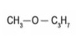  B) 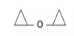  C) 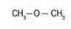  D) 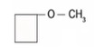  E) 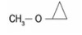  Soru 31 mol karışık eterin yakılması için gereken oksijen miktarı 1 mol siklobütan'ın yakılması için gereken oksijen miktarına eşittir.  Buna göre aşağıdakilerden hangisi karışık eterin izomeri olamaz?  A) Etil izopropil eter  B) Dietil eter  C) 1-bütanol  D) 2-bütanol  E) Tersiyerbütilalkol  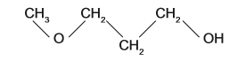Soru 4  Yukarıda yapı formülü verilen bileşiğin IUPAC adı nedir?  A) 3–metoksi 1–bütanol  B) 1–metoksi 3–propanol  C) 3–etoksi 1–propanol  D) 3–metoksi 1–propanol  E) 2–metoksi 1–propanol  Soru 5  Verilen organik bileşik seçeneklerinden hangisi için 1. bileşiğin kaynama noktası 2.sinden büyüktür?  1. BİLEŞİK 2.BİLEŞİK  A)  B)  C) 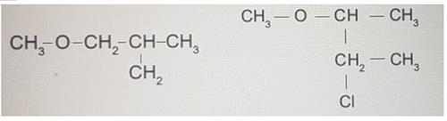  D)  E) 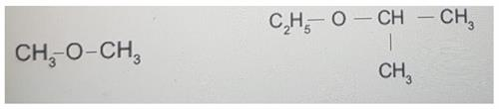 | Soru 6  Aşağıdakilerden hangisi aerosol spreylerde itici gaz olarak kullanılabilir?  A) Alkol  B) Karboksilik asit  C) Keton  D) Eter  E) Amin  Soru 7  Aşağıdakilerden hangisi hem polar hem de apolar çözücü olarak kullanılabilir?  A) Aldehit  B) Alkol  C) Eter  D) Aromatik hidrokarbon  E) Karboksilik asit  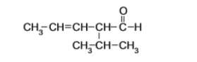Soru 8  Yukarda verilen bileşiğin IUPAC sistemine göre adı aşağıdakileden hangisidir?  A) 4-propil, 2-pentenal  B) 2-izopropil,3-pentenal  C) 3-metil, 2-propilbütanal  D) 2-propil,3-metilbütanal  E) 3,3-dimetil, 2-propil bütanal  Soru 9  Hidrokarbonlarla ilgili;  I. Yapılarında karbon, hidrojen ve oksijen bulunur.  II. Fosil yakıtlarda fazla miktarda bulunur.  III. Karbon atomları arasında tekli, ikili ve üçlü bağlar bulunabilir.  yukarıdaki yargılardan hangileri doğrudur?  A) Yalnız I  B) Yalnız II  C) Yalnız III  D) I ve II  E) II ve III  Soru 10  Alkanlar ile ilgili;  I. C ve H atomlarından oluşur.  II. Yapılarında ikili bağlar bulunabilir.  III. Halkalı yapıda olamazlar.  yukarıdaki yargılardan hangileri doğrudur?  A) Yalnız I  B) Yalnız II  C) Yalnız III  D) I ve III  E) II ve III
CEVAPLAR: 1-C 2-E 3-A 4-D 5-D 6-D 7-C 8-B 9-E 10-A

